Haut du formulaire

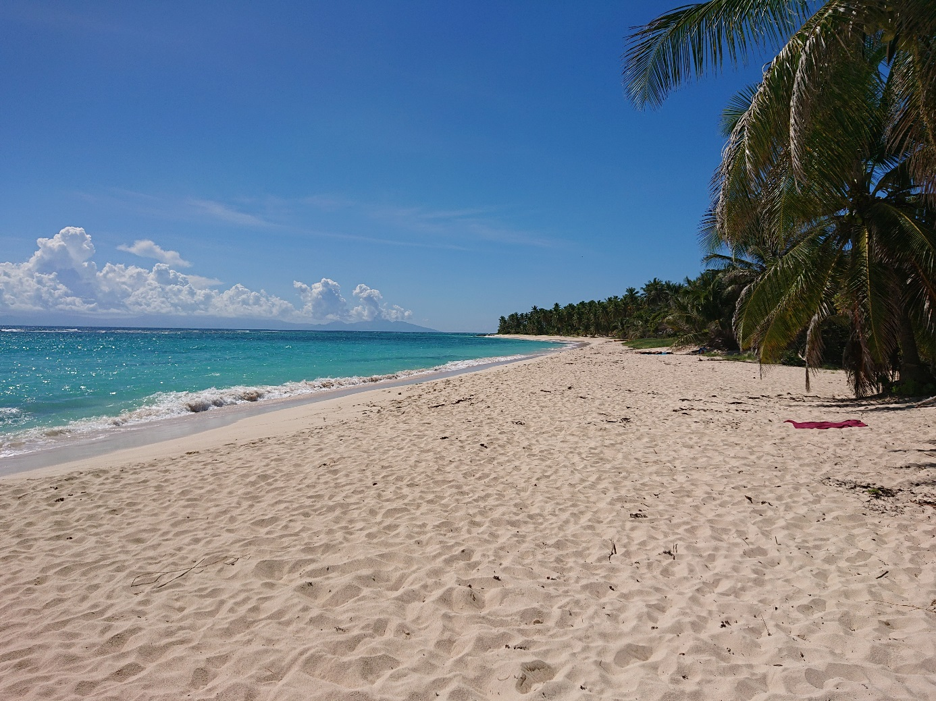

Nombre de couleurs max

Bas du formulaire

| **HEX** | **RGB** |
| --- | --- |
| #4979aa | | | rgb(73, 121, 170) |
| #c7b2a3 | | | rgb(199, 178, 163) |
| #252416 | | | rgb(37, 36, 22) |
| #a7968a | | | rgb(167, 150, 138) |
| #2d3259 | | | rgb(45, 50, 89) |

Vous avez aimé cet outil ?